1.Создал ListBox для выведения процессов

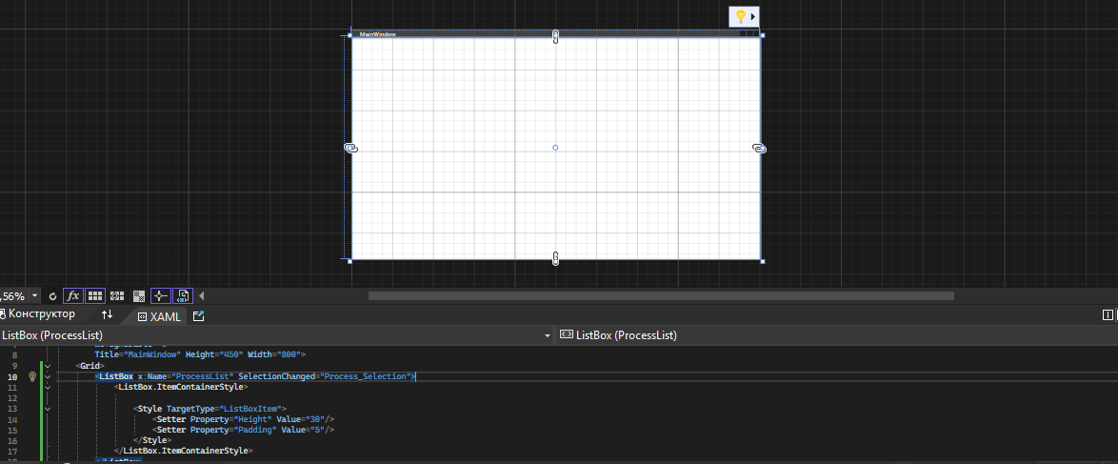

2.Реализовал вывод всех процессов в ListBox

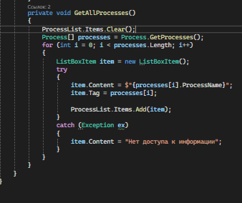

3.Реализовал вывод информации при клике на элемент Listbox

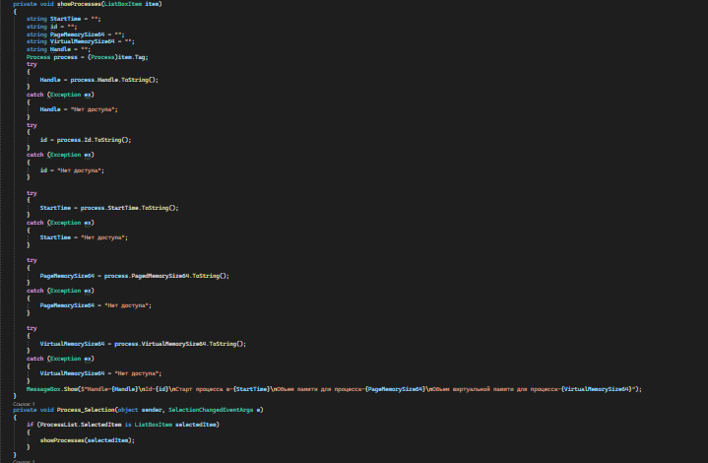

4.Добавил таймер на 10 секунд обновляющий запущенные процессы в UI

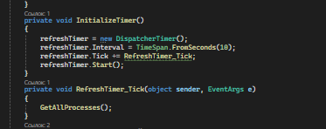

5.При запуске программа инициализируется данными функциями

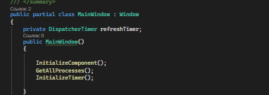

6.Результат работы программы

